Del 2 och 3

Inledning
Dioder är en för elektroniska kretsar väldigt nödvändig tillämpning av halvledarteknik som i idealfallet ger ström i endast en riktning. Vår uppgift var att experimentellt undersöka hur dessa beter sig för olika spänningar och temperaturer, med pn-övergången som fokus.

Teori
Diodekvationen:
(1)
där idealitetsfaktorn () är en konstant till för att korrigera för bl.a. de strömmar som kan genereras i utarmningsområdet.
För stora positiva värden på (dvs. framspänning) kan (1) approximeras med
(2)
Genom logaritmering av (2) kan lösas ut:
som kan tolkas som en rät linje med på ena axeln och på den andra.
Därför kan beskrivas som funktion av kurvans lutning C:
(3)

För stora negativa värden på kan (1) approximeras med
(4)
På grund av spänningsberoendet i utarmningsområdets bredd
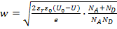
och sambandet kan man härleda den genererade strömmens beroende av den pålagda spänningen
(5)
där är backspänningen.

Faktorn i (1) bestäms av
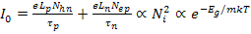 (6)
eftersom 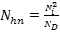, 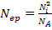 och
Som vi bekant är vilket medför att . Insättning i (2) ger då strömmens beroende av temperaturen vid framspänning:
(7)
Eftersom minskar med ökande temperatur kommer strömmen att öka med temperaturen.

Med hjälp av mätningar av strömmen genom dioden för varierande framspänningar kan man beräkna bandgapet.
Logaritmering av (7) ger
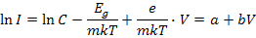
där , och C är en konstant.
Detta kan tolkas som en rät linje med på ena axel och på den andra. Linjens lutning ges då av parametern . Parametern är värdet för då .
Idealitetsfaktorerna för två olika temperaturer, och , kan beräknas med (3). För att förenkla beräkningarna inför vi .
Differensen i parametern mellan två mätningar vid olika temperatur ges av
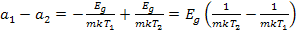 (8)

Utförande
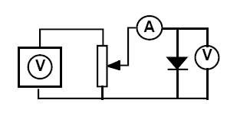
Del 2: Försöksuppställningen var enligt figur 1. Först mätte vi av framströmmen genom dioden vid rumstemperatur (295 K) för spänningar . Sedan mätte vi av framströmmen genom dioden nerkyld till 277 K för spänningar . Se diagram 1 respektive 2.
Del 3: Försöksuppställningen var enligt figur 1. Vi mätte av backströmmen genom en Si-diod som funktion av spänningen och ställde upp resultaten i diagram 4.
Figur 1: Försöksuppställningen för del 2 och 3

Resultat
Avläsning (m.h.a. MatLab) av lutningen i diagram 2 och insättning i ekvation (3) ger
.
Insättning av värden i MatLab för lösning av ekvation (8) ger .

Diskussion
Del 2: I diagram 1 ser vi att strömmen är större för högre temperatur, vilket är precis vad vi väntar oss efter ekvation (7).
Del 3: Teorin (se ekvation (5)) säger att beror linjärt av vilket vår graf (diagram 4) gör efter viss approximation. På grund av vi hade en så liten ström genom kretsen förstorades instrumentens inverkan på resultatet, vilket kan vara en orsak till det inte stämde helt med teorin. Dessutom var det svårt att avläsa exakta värden då mätaren svängde mycket.

Del 1
Inledning
I denna del av laborationen mätte vi samband mellan spänning genom dioden och kapacitansen som uppkommer i den. Vi mätte också förändringar i kapacitansen då spänningen byter håll.

Teori
När en småskalig spänning läggs över utarmningsområdet joniseras de dopatomerna som finns där, området ändrar laddning. Detta ger upphov till en kapacitans som kan härledas genom

(8)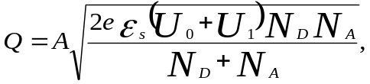där ε_{s} är diodens dielektriska konstant, U₀ potentialen som bildas i dioden och U₁ backspänningen som vi mätt över kapacitansmetern. N är laddningskoncentrationer. ε_{s}= ε_{o}·ε_{r} där ε_{o} är dielektronkonstanten och ε_{r} är permitivitetstalet för kisel. A är arean på utarmningsområdet.

Kapacitansen är förändringen av laddningen delat med spänningsförändringen. Den kan vid en backspänning skrivas som
(9) 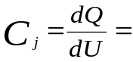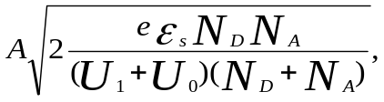Vi vet dessutom att dioden är av typen p⁺n. För en sådan gäller det att N_{A}>>N_{D} vilket ger att 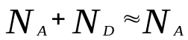 vilket i sin tur ger
(10)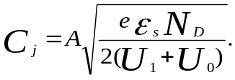
Potentialen kan sedan beräknas enligt.

(11)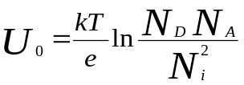 Där N_{i} är ungefär lika med 10¹⁶.

Genom att mäta kapacitansen som funktion av spänningen kan vi nu med våra ekvationer lösa ut alla okända storheter. För att sedan få ett linjärt samband i diagrammet plottar vi 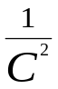 som funktion av U. Vid framströmmen kommer vi att se hur grafen avviker från att vara linjär och får en asymptot mot noll. Detta sker när spänningen är lika stor som potentialen.
Vid framspänning gäller inte ekvationerna ovan eftersom diffusionen då också ger bidrag till laddningsändringen alltså kapacitansen.

Utförande
Försöket uppställt efter figur 2. Kapacitansen i kretsen mättes som funktion av spänningen, mellan 0.5 volts framspänning och 2 volts backspänning.

Figur 2
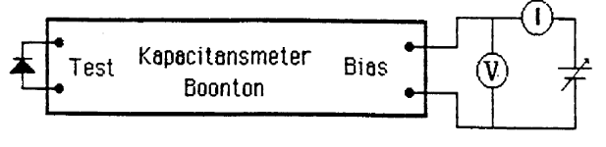
Uppställningen i laboration, en diod kopplad till en voltmeter och en kapacitansmeter

Resultat

Mätvärden från laborationen positiva i backriktningen

Tabell 1
U₁ (V) | 0 | 0.2 | 0.4 | 0.6 | 0.8 | 1.0 | 1.2 | 1.4 | 1.6 | 1.8 | 2.0
C_{j} (pF) | 18.8 | 16.7 | 14.4 | 13.2 | 13.4 | 11.8 | 10.5 | 10.3 | 10.2 | 10.0 | 9.8
Kapacitansen vid backspänning.

För att slippa de okända bidrag till spänningen som uppkommer vid framspänning använder vi vid uträckningar. Insättning av mätvärden i (10) och (11) ger oss:

Värdena som på använda materialkonstanter:

A=10⁻⁷ m².
ε_{r}=11.4

Uträknade värden:

U₀ = 0.991 V.

N_{D} = 8.51*10²⁰

N_{A}=1.045*10²⁸

Diskussion
Vi har fått fram rimliga värden på koncentrationerna. De är visserligen något större än de man brukar se men ändå fullt möjliga värden. Potentialen är svårare att kontrollera, den borde enligt (***) vara det värde för vilket diagrammet kapacitansen för framspänning i bilagorna får en asymptot i 1/C_{j}² identiskt noll. Vilket som kan utläsas där är 0.38. Värdet ligger i alla fall i rätt 10 potens intervall. Fast vid framspänning gäller in kapacitansen lika med C_{j} längre då finns andra bidrag till kapacitansen som vi inte mätt upp. Detta ger en felkälla som är väldigt svår att få grepp om. Värdet på potentialen ligger ändå i det rimliga intervallet.

Bilaga 1
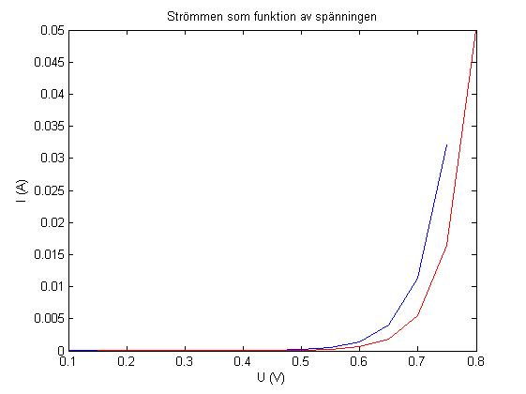 Diagram 1: Framströmmen genom en diod som funktion av spänningen vid 277 K (röd) respektive 295 K (blå).
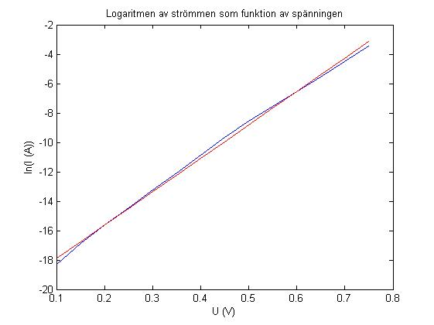 Diagram 2: Den blå linjen är logaritmen av framströmmen genom en diod som funktion av spänningen. Den röda linjen är en förstagradspolynomanpassning av den blå kurvan. 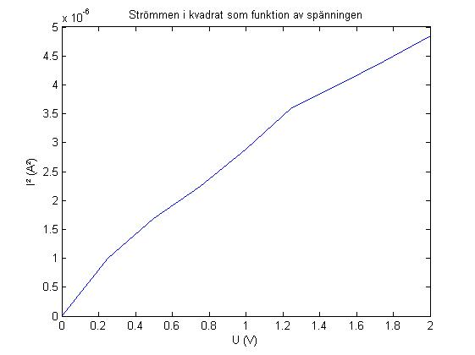
Diagram 4: Backströmmen i kvadrat genom en Si-diod som funktion av spänningen.

